河东区2016-2017九年级上学期期末测试(物理)
学校:___________姓名：___________班级：___________考号：___________

一、单选题(每题2分，共40分)
1. 如图所示的热现象，通过凝华形成的是（ ）
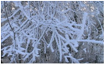
A. B.
C.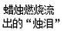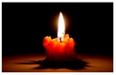 D.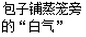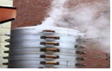
2. 下列对生活中一些热现象的解释正确的是（ ）
A.干冰给食品保鲜，利用了干冰熔化吸热
B.夏天看到冰棒冒出的“白气”，是冰棒熔化后蒸发的水蒸气
C.一瓶水被冰箱冷冻后，取出放一会儿，表面会变湿，是由于水蒸气液化
D.为了保存蔬菜，北方的冬天常在菜窖里放几桶水，利用了水凝华放热
3. 元宵节吃汤圆意喻团团圆圆、平平安安。如图，下列与汤圆的相关说法正确的是（ ）
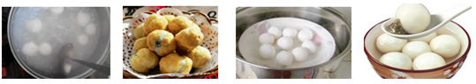
A.煮汤圆时冒的腾腾热气是升华现象
B.油能把汤圆炸得金黄是因为油的沸点高
C.蒸汤圆是通过做功的方式增加了汤圆的内能
D.露出馅的汤圆香气四溢是因为分子间有力的作用
4. 下列说法中正确的是（ ）
A.温度高的物体具有的内能多，温度低的物体具有的内能少
B.生物体内水的比例很高，有助于调节生物体自身的温度，主要是因为水的比热容较小
C.把煤磨成煤粉燃烧能提高燃料利用率是由于其热值变大
D.冰在熔化过程中，吸收热量，内能增加，温度不变
5. 某品牌滚筒洗衣机，筒门处有开关S₁，筒门关闭时S₁闭合，筒门打开时S₁断开。筒门开关S₁和控制开关S₂必须同时闭合，洗衣机才能工作。下列符合要求的电路图是（ ）
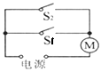
A.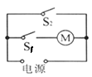 B.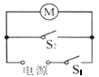 C.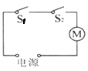 D.
6. 李明同学在“探究通过导体的电流与其两端电压的关系”时，将记录的实验数据通过整理作出了如图所示的图像，下列说法中错误的是（ ）
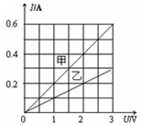A.当在导体乙的两端加上2V的电压时，通过乙导体的电流为0.2A
B.将甲、乙两导体并联接到电压3V的电源上时，干路中的电流为0.9A
C.导体甲的电阻大于导体乙的电阻
D.导体两端的电压为零时，导体的电阻不为零
7. 如图所示电路，当开关S闭合后，两灯亮，电压表有示数。过一会儿发现电压表示数突然变大。下列故障判断可能的是（ ）
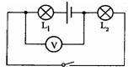
A.L₂灯丝断开 B.L₂灯短路
C.L₁灯丝断开 D.电压表接触不良
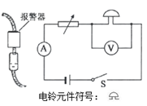8. 输液警报器可以在输液滴完时，立即发出报警，提示看护人很快拔掉输液管，减少了病人和陪床者的负担。当管内药液流完时，电铃发声，报警器内部有一可变电阻，当输液管内有液体时电阻大，无液体时电阻小，电路如图所示。则当闭合开关报警器工作时，分析正确的是（ ）
A.输完药液时，电流表示数变小
B.输完药液时，电压表示数变小
C.输完药液时，电铃响的原因是其两端电压变大，电铃正常工作
D.未输完药液时，电铃不响是因为没有电流通过
9. 下列说法不正确的是（ ）
A.当加在某电阻两端的电压改变时，该电阻两端的电压与电流的比值也随着改变
B.用不同的电阻研究电流和电压的关系，得到的结论都一样
C.同一电阻，它两端电压越大，通过它的电流也越大
D.相同的电压加在阻值不同的导体两端，电流一定不同
10. 下列电路中，已知电源电压相等，且R₁>R₂，则电路中消耗的总功率最大的是（)
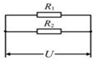A.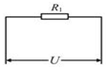 B.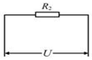 C.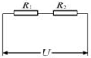 D.
11. 电业局为每一户居民安装了一个仪表，用该仪表来测量居民家中每个月消耗的电能，从而计算出该交多少电费。该仪表的中文标准名称及国际通用读数单位是（ ）
A.电能表﹣﹣kw·h B.电压表﹣﹣V
C.电流表﹣﹣A D.电表﹣﹣度

12. 电工维修电路有时需要带电操作，如图所示，以下操作不会发生触电事故的是（ ）
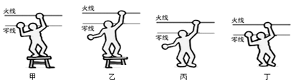
A.甲站在绝缘凳上同时接触火线和零线 B.乙站在绝缘凳上仅接触火线
C.丙站在地上仅接触火线 D.丁站在地上同时接触火线和零线
13. 下列说法中正确的是（ ）
A.在一只灯泡两端加2V电压时，通过灯泡的电流是0.2A，则灯泡的功率是0.4J
B.一盏100W的白炽灯正常工作1h，消耗100kW•h的电能
C.小丽正在认真做手抄报，电灯突然变暗，其原因可能是电灯的实际功率变小
D.在“测量小灯泡的电功率”实验时，对物理量进行多次测量，是为了减小误差
14. 甲、乙两只白炽灯的铭牌如图所示，下列说法正确的是（ ）
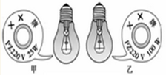A.甲灯的额定功率一定比乙灯大
B.两灯都正常发光时，甲灯消耗的电能较少
C.两灯都正常发光时，甲灯电阻小于乙灯电阻
D.两灯串联后，接在220V电路中，甲灯比乙灯亮
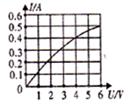15.标有“6V，3W”的小灯泡，通过它的电流与电压的关系如图所示。若把它与一只阻值为8Ω的电阻并联接在电压为4V的电路中，则下列说法正确的是（ ）
A.当灯泡两端电压为4V时，灯泡的电阻为12Ω
B.电路中的总电流为0.4A
C.灯泡的实际功率为2W
D.整个电路的总功率为3.6W
16. 如图所示，小磁针在纸面内能自由转动。则开关闭合后，下列判断正确的是（ ）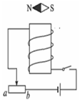
A.通电螺线管下端为N极
B.小磁针将沿顺时针方向转动
C.在通电螺线管中插入铜棒后磁性增强
D.当滑动变阻器的滑片向b移动时，小磁针的转动方向改变
17.
如图为直流电动机的基本构造示意图，以下相关的分析中正确的是（ ）
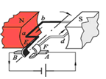
A.仅改变磁感线的方向可以改变线圈转动的方向
B.电动机工作过程中，消耗的电能全部转化为机械能
C.使线圈连续不停地转动下去是靠电磁继电器来实现的
D.电动机是利用电磁感应的原理工作的
18.
如图所示是某同学设计的家庭电路，电灯开关已断开。下列说法正确的是（ ）
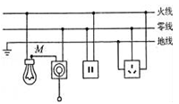
A.灯泡和两孔插座是串联的
B.测电笔接触M点，氖管不发光
C.开关和三孔插座的连接都是错误的
D.测电笔插人两孔插座的左孔，氛管发光

19. 如图是探究电流通过导体产生的热量与什么因素有关的实验装置。将两根阻值不等的电阻丝串联后分别放入两个透明容器中，并封闭等量的空气。通电前，A、B两个U形管内的液面相平。通电t秒后（两容器都不向外放热），下列说法正确的是（ ）
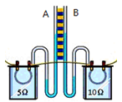
A.两容器中电阻产生的热量相同
B.该实验装置是为了探究电流产生的热量与电阻的关系
C.左边容器中空气升高的温度是右边容器中的两倍
D.该实验装置是利用U形管中液体的热胀冷缩来反映电阻丝放出热量多少的
20. 现代武器中有一种新型电磁炮，它利用电磁技术制成的一种先进武器，具有运动快、命中率高等特点，其原理是利用磁场对通电导体的作用。下图中与此原理相同的是（ ）
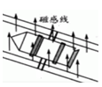
A.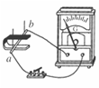 B.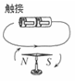 C.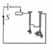 D.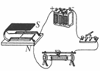

二、填空题(每空一分，共18分)
21. 请结合题意，完成下列内容：
（1）放寒假时，学校工作人员将校园暖气管里面的水都放掉，防止暖气管里的水______（填物态变化名称）成冰，会撑破暖气管；冬天，装有空调的汽车玻璃窗上常常附有小水珠，小水珠出现在车窗的_______（选填“内侧”、“外侧”或“内、外侧”）。
（2）用电水壶烧水，这是通过_______方式改变其内能。水沸腾后会顶起壶盖，此过程能量的转化情况与四冲程的汽油机的________冲程相似。
（3）现代化的生活已经离不开电了，电在工厂、电在学校、电在商场…电也在我们的生活中，如图是家庭电路的组成示意图。请你完成下列填空题：
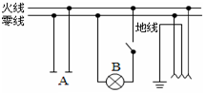
①正确握住测电笔，且使笔尖插入图中插座A的______（选填“左”或“右”）孔，可以观察到氖管发光；
②螺口灯的螺旋金属一定要接在_____线上。
（4）手电筒是人们生活中常用的照明工具。如图甲是常用手电筒的结构示意图，图乙是它所用小灯泡的型号。若小灯泡的电阻是10Ω，不考虑温度对小灯泡电阻值的影响，电源电压是3V。闭合开关时，通过手电筒小灯泡的电流是_______ A；小灯泡的额定功率是_______ W（保留一位小数）；闭合开关时，手电筒小灯泡______（选填“能”或“不能”）正常发光。
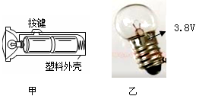

22. 请结合题意，完成下列内容：
（1）将塑料包装袋撕成细丝后，上端打结，然后用干燥的丝绸或毛皮等顺着细丝向下捋几下，希望做成如图的各种情形，其中无法完成的是_____图。
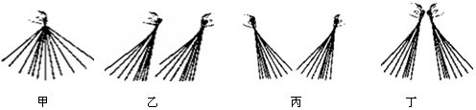

（2）如图所示，通电螺线管上方有一静止的小磁针，请根据图中通电螺线管的磁感线方向，判断小磁针的左侧为______极，A为电源的______极。
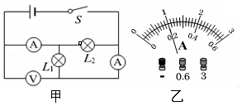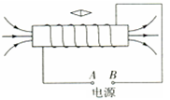

（3）在图甲所示的电路中，闭合开关S后，电压表的示数为2V，两个电流表的指针指在图乙所示的同一位置。则电灯L₂中的电流I₂=______A，电路的总电阻R=_____Ω；电灯L₁消耗的电功率P₁与L₂消耗的电功率P₂之比为______。
（4）1820年，丹麦物理学家奥斯特第一个揭示了电和磁之间的联系，他发现了通电导体周围存在________；英国物理学家_______经过10年的探索，于1831年发现了__________现象，继而人们发明了各种发电机，开辟了人类大规模使用电能的时代。
三、实验探究题(23题5分,24题6分,25题3分,26题4分,27题6分,共24分)
23. 用图甲所示装置探究“观察水的沸腾”实验：
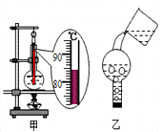
（1）加热一段时间后，温度计的示数如图乙所示，此时烧瓶中水的温度为______；
（2）水沸腾的过程中，虽然继续加热，但水的温度________（选填“变大”、“变小”或“不变”）；根据水沸腾时的特点，家里煮玉米时，当水沸腾时可以改用______（选填“大火”或“小火”）加热。
（3）水沸腾后，撤去酒精灯，发现水停止沸腾，此时用橡皮塞塞住烧瓶口并将其倒置，向烧瓶底部浇冷水，如图乙所示，结果发现水又重新沸腾了，这是因为瓶内气压减小，水的沸点会______(选填“升高”、“降低”或“不变”）。
（4）实验中收集多组数据是为了_______（填“A”或“B”）。
A.寻找普遍规律 B.减小实验误差
24. 小阳同学用“伏安法”测小灯泡的电阻，小灯泡额定电压2.5V，电源电压4.5V。
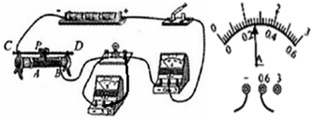
（1）在连接电路时，开关应__________，滑动变阻器滑片P应位于________（选填“A”或“B”）端。
（2）闭合开关，移动滑动变阻器的滑片P，当电压表的示数为2.5V时，电流表示数如图所示，此时小灯泡的电阻约为_________Ω（保留一位小数）；他把多次测量的电流值和电压值绘制成I-U图线是一条曲线，原因是_______________________________。
（3）如果利用此图还想测量额定电压为3.8V的小灯泡的小灯泡正常发光时的电阻，但是电压表的15V量程已经损坏，在不改变原器材的情况下，应该把电压表并联在_________的两端，当移动滑片使电压表示数为_____V，此时灯泡正常发光。
25. 用如图所示的装置可以探究通电螺线管外部磁场的方向。
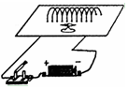
（1）小磁针放入磁场，小磁针静止时_____极指向和该点磁场方向相同。
（2）实验过程中，把电池的正负极位置对调，这样操作是为了研究__________和__________是否有关。
26. 同学们要动手动脑学物理。
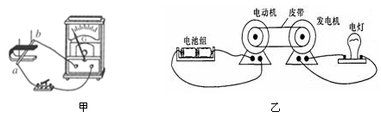
（1）学习电与磁的知识后，小永同学用图甲所示的装置探究“导体在磁场中运动时产生感应电流的条件”。闭合开关后，铜棒ab、灵敏电流表、开关、导线组成了闭合电路，当小永让铜棒ab______（选填“上下”或“左右”）运动时，灵敏电流表的指针会发生偏转。
（2）小永突发奇想地制作了如图乙所示的“小实验”。在实验中，小灯泡的亮度总比直接用该电池组给小灯泡供电_______（选填“亮”或“暗”）。乙图中设计应用“电与磁”的知识有：①____________________________；②____________________________。

27.在“测定小灯泡的电功率”的实验中，选用如图甲所示的器材，其中电源电压为6V，小灯泡的额定电压为2.5V（灯丝电阻约为12Ω）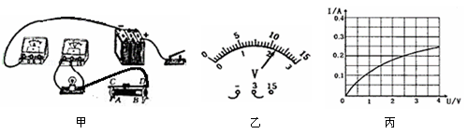
（1）用笔画线代替导线，将甲图中的实物电路连接完整，要求滑片向左移动时灯泡变亮。
（2）闭合开关后，移动滑动变阻器的滑片，发现小灯泡始终不发光，电压表有示数，电流表无示数，若电路只有一处故障，则故障的原因是_______________。
（3）排出故障后，闭合开关，移动滑片，发现电压表的示数如图乙所示，其读数是_______V，为了测量小灯泡的额定功率，应将滑动变阻器的滑片向­­­_____端移动（选填 “A”或“B”）。
（4）通过灯泡的电流随它两端电压变化如图丙所示，分析图象可知，该灯泡的额定功率为_____W。
四、计算题(28题4分,29题7分,30题7分,共18分)
28. 如图所示，R₁=20Ω，闭合开关，电压表和电流表的示数分别为6V和0.5A。求：
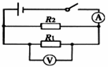
（1）通过电阻R₁的电流；
（2）电阻R₂的阻值；
（3）整个电路的总功率。

29.
如下图为某品牌滚筒式洗衣机，表是它的部分参数，请根据表中信息回答下列问题：

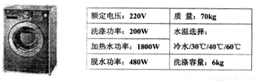
（1）l标准大气压下，洗衣机内装有40kg初温为20℃的水，若使水温升高到40℃，水至少需要吸收多少J的热量？【水的比热容4.2×10³J/（kg·℃）】
（2）此洗衣机的洗涤与加热是同时进行的，若连续洗涤45min后，又脱水10min，试求洗衣机整个工作的过程中所消耗的电能为多少kw·h?

30.
有一只普通的电热水壶，其铭牌上标有“220V，1210W”的字样，不考虑温度对电阻的影响，水的比热容是4.2×10³J/（kg·℃）。求：
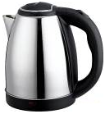
（1）它正常工作时电阻丝的电阻有多大？
（2）当实际电压为200V时，将壶内1kg的水加热至沸腾时水吸收的热量是3.36×10⁵J，若该电热水壶的效率为80%，求需要加热多少时间？

河东区2016-2017九年级上学期期末测试(物理)
答案

【答案】
1.B 2.C 3.B 4.D 5.C 6.C 7.A 8.C 9.A 10.D 11.A 12.B 13.C 14.D
15.D 16.B 17.A 18.C 19.B 20.D
21. （1）凝固 内侧
（2）热传递 做功
（3）①右 ②零
（4）0.3A 1.4 不能
22. （1）乙
（2）N 正
（3）0.8 2 1:4
（4）磁场 法拉第 电磁感应
23. （1）84℃
（2）不变 小火
（3）降低
（4）A
24. （1）断开 A
（2）9.6 灯丝的电阻与温度有关
（4）滑动变阻器 0.7
25. （1）N
（2）通电螺线管外部磁场方向 电流方向
26. （1）左右
（2）暗 ①磁场对通电导体具有力的作用 ②电磁感应现象 ​
27. （1）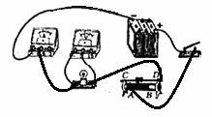
（2）小灯泡断路
（3）2.2 A
（4）0.5
28. 解：由电路图知，两电阻并联，电流表A测干路电流，电压表V测电源电压。
（1）因并联电路中各支路两端的电压相等，所以通过电阻R₁的电流：$I_{1}=\frac{U}{R_{1}}=\frac{6V}{20Ω}=0.3A$；
即：通过电阻R₁的电流为0.3A；
（2）因并联电路中干路电流等于各支路电流之和，所以，通过电阻R₂的电流：$I_{2}=I-I_{1}=0.5A-0.3A=0.2A$；
则电阻R₂的阻值：$R_{2}=\frac{U}{I_{2}}=\frac{6V}{0.2A}=30Ω$；
即：电阻R₂的阻值30Ω；
（3）整个电路的总功率：P=UI=6V×0.5A=3W；
即：整个电路的总功率为3W。
29. 解：（1）水吸收的热量：$Q_{吸}=c_{水}m∆t=4.2×{10}^{3}J/(kg•℃)×40kg×(40℃-20℃)=3.36×{10}^{6}J$；
即：水至少吸收3.36×10⁶J热量；
（2）洗涤与加热时电流所做的功为：$W=Pt=(P_{洗}+P_{加})t=(200W+1800W)×45×60s=5.4×{10}^{6}J$；
洗衣机洗涤和加热时消耗电能：$W=5.4×{10}^{6}J$；
甩干消耗电能：$W_{甩}=P_{甩}t_{甩}=480w×10×60s=2.88×{10}^{5}J$;
一共消耗电能：$W=W+W_{甩}=5.4×{10}^{6}J+2.88×{10}^{5}J=5.688×{10}^{6}J=1.58kW·h$；
即：洗衣机整个工作的过程中所消耗的电能为1.58kw•h。
30. 解：（1）由P=UI可得，电热水壶正常工作时的电流：$I=\frac{P}{U}=\frac{1210W}{220V}=5.5A$；
由$I=\frac{U}{R}$可得，电热水壶正常工作时的电阻：$R=\frac{U}{I}=\frac{220V}{5.5A}=40Ω$；
即：正常工作时电阻丝的电阻为40Ω；
（2）
当电压为200V时，电热水壶的实际功率： $P_{实}=\frac{U_{实}^{2}}{R}=\frac{(200V)^{2}}{40Ω}=1000W$；
由$η=\frac{Q_{吸}}{W}$可得，消耗的电能：$W=\frac{Q_{吸}}{η}=\frac{3.36×{10}^{5}J}{80％}=4.2×{10}^{5}J$；
实际加热时间：$t=\frac{W}{P_{实}}=\frac{4.2×{10}^{5}J}{1000W}=420s=7min$；
即：当实际电压为200V时，将壶内1kg的水加热至沸腾时水吸收的热量是3.36×10⁵J，若该电热水壶的效率为80%，需要加热7分钟。

